4. 下列事例中,改变物体内能的途径与其他三项不同的是（ ）
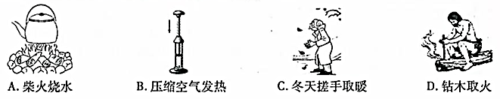
5. 2018年1月31日晚,我国大部分地区能观察到罕见的“月全食+超级月亮+蓝月亮”三最合一的天文奇观。下列说法正确的是（ ）
A.月相变化的周期为27.3日
B.当天是我国的农历初一
C.当天太阳直射点位于地球的南半球
D.月全食时月亮处于地球和太阳之间
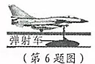
6. 我国未来的航母将采用自行研制的电磁弹射器。电磁弹射器的弹射车与飞机前轮连接,并处于强磁场中，当弹射车内的导体通以强电流时，舰载机受到强大的推力而快速起飞。电磁弹射器工作原理与下列设备或用电器工作原理一致的是（ ）
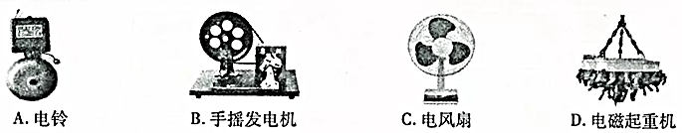
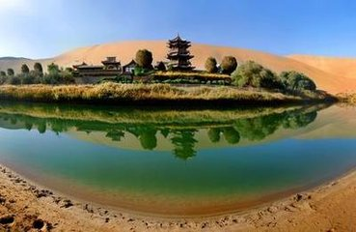
7. 甘肃鸣沙山月牙泉是国家级重点风景名胜区，被称为天下沙漠第一泉。下列叙述正确的是（ ）
A.月牙泉风景区的植被是一个种群
B.湖中的倒影是由于光的折射形成的
C.鸣沙山昼夜温差较大是因为水的比热容较大
D.月牙泉地形的形成是地球内力和外力共同作用的结果
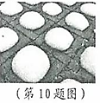
10. 如图是某网友在四月拍摄的某地雪景:积雪初融后，在某停车场上出现了一个个“雪馒头”，甚为奇特。雪堆正下方是方形地砖，每块方形地砖周围是条形砖。气象专家调研发现:四周条形砖比中间方形地砖具有更好的导热性和渗水性。关于形成“雪馒头”景观的解释肯定不合理的是（ ）
（第7题图)
A.空气温度较低是“雪馒头”得以保留的原因之一
B.方形地砖导热性差是形成“雪馒头”景观的原因之一
C.太阳辐射导效条形砖上方的雪比方形地砖上方的雪更易熔化
D.地表热量易通过条形砖及四周缝隙传递，使条形砖上的雪更易熔化
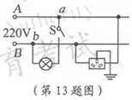
13.如图是正常家庭电路的一部分。不列说法正确的是（ ）
A.导线B与大地之间的电压为220V
B.测电笔先后插入插座的左右插孔，氖管都发光
C.电冰箱的插头插人三孔插座能使电冰箱的金属外光接地
D.断开开关S后，站在地上的人接触a点或b点一定不会触电
15.如图所示，F₁=N，F₂=3N，此时物体A对于地面静止，物体B以0.1m/s的速度在物体A表面向左做匀速直线运动(不计弹簧测力计、滑轮和绳子的自重及滑轮和绳子之间的摩擦)。下列说法错误的是（ ）
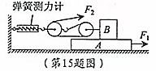
A. F₂的功率为0.6W
B.弹簧测力计读数为9N
C.物体A和地面之间有摩擦力
D.如果增大F₂，物体A可能向左运动
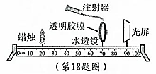
18.为了研究眼的成像原理,小科自主研制了如图所示的实验装置。用水透镜模拟眼的晶状体,通过注水或抽水可改变水透镜凸度大小。光屏和水透镜固定在光具座如图所示的位置。点燃蜡烛后.调节水透镜凸度，直至光屏上成一个清晰倒立、 (填“放大”、“等大”或 “缩小”)的实像。若将点燃的蜡烛向左移动一小段距离，要使光屏上重新得到清晰的像,应对水透镜 (填“注水”或”抽水”)。
20.在“观察从斜面滑下的小车在水平面上的运动”活动中，小车在相同斜面顶端由静止释放,沿斜面下滑到达底端，在毛巾、棉布和木板上向前运动一段距离分别停在如图所示位置。
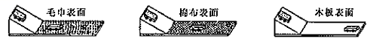
- 小车在相同斜面顶端由静止释放，是为了使小车到达水平面时的 相同。
(2)小车所受阻力越小，运动距离越远。如果运动的物体在 的理想情况下，它将保持原来的速度一直运动下去。300多年前，伽利略曾采用类似的方法得出相同的推论。
(3)实验中，小车在棉布、木板表面克服阻力做功的功率分别是P₁、P₂，则P₁ P₂。 (填“>”、“=”或“<”)
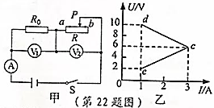
22.如图甲所示，电源电压保持不变，闭合开关S,滑动变阻器滑片从b点滑到a点过程中，两个电压表示数随电流表示数变化的图像如图乙所示。
(1)图乙中 (填“dc”或 “ec”)表示电压表 随电流表示数变化的图像。
- 该过程中电路消耗的总功率最大值为 W。
23.据报道，高空坠物伤人事件时有发生。某专业研究小组对物体从高空落到地面的破坏力进行如下实验研究:
实验器材:1cm厚的石膏板若干，质量为50g的鸡蛋数枚。
实验过程:无风环境下，将鸡蛋从楼上静止释放，砸中铺在草坪上的石膏板，记录实验现象。

实验序号 | 楼层 | 实验现象
1 | 15 | 鸡蛋破碎，石膏板凹陷且出现一圈圈螺旋状的裂纹
2 | 25 | 鸡蛋破碎，石膏板被硬中的地方出现小坑且破裂
3 | 25 | 鸡蛋破碎发出巨响，石膏板被击穿
(1)实验中,鸡蛋从高空坠落的破坏力可以通过 反映出米。
(2)根据实验现象，可以得出:同一物体从高空落到地面的破坏力与 有关。
(3)实验后，小科对高空落下的雨滴不会对人造成伤害感到好奇。他通过在阅资料知道:雨滴从高空落下的过程中，受到的空气阻力与用滴速度的平方成正比，达到最大速度后，用滴匀速落向地面。雨滴下落过程中机械能 (填“增大”，“不变”或“减小”)。对于下落的雨滴不伤人的现象，小科将进一步探充。
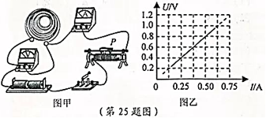
25.实验室购买了一卷标有长度为100m的铜芯包线，小科想通过实验测定其实际长度。他首先测得导体横截面积S为1mm²,查阅资料得知现温度下这种导线每米的电阻值为0.017Ω。
(1)利用图甲所示的实物图测出铜导线的电阻。
①实验中，小科在闭合开关前应将滑片P置于最 端。(填 “左”或 “右”)
阳乙
②小科通过移动滑片P,测得多组数据，绘制成U-I图像如图乙,据此可以判定这卷导线的实际长度 100m。 (填“大于”、“等于”或“小于”)。
（2）小思认为用电子秤测出这卷导线的质量m，利用铜的密度ρ，也可以算出实际长度。请你写出这卷导线实际长度l计算式:l= (用字母表示)。
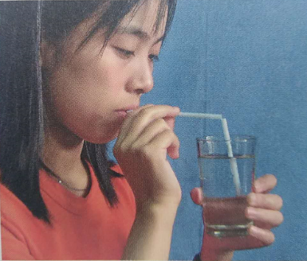
（第30题图)
P
30.取一根吸管,在离吸管末端三分之一处,剪一水平切口P，从切口处折弯吸管，把吸管放进水里，让切口高水面约2--3cm,用力吹气，如图所示，发现切口处有水沿水平方向喷出。请你运用科学知识解释此现象形成的原因。

31.小科发现中性笔的笔帽上有小孔，为了解小孔作用，小科查阅资料:儿童不小心将笔帽吸人引发窒息，这个通气孔能保证呼吸道不被完全堵塞因此被称为“救命孔”。

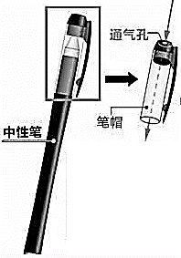
(1)若不小心吸人笔帽，人体在用力吸气时通过该笔帽通气孔的气体流速可达20m/s。为确保生命安全，人体与外界通气量要达到1.36×10^{—4}m³/s,则通气孔的面积至少为 mm²。
（第31题图)
(2)若不小心将没有通气孔的笔帽吸人气管，此时由于呼吸道堵塞导致肺内气压比外界气压小1.3x10⁴Pa,笔帽的横截面积约为0.85cm²,医生至少需要 N的力才能将笔帽取出。 (计算结果精确到0.1N)
(3)医学上抢救气管异物堵塞的标准方法是:急救者从背后环抱患者，用力向患者上腹部施压，从而排出异物被称为“生命的拥抱”。此方法应用的科学原理是:一定质量的气体体积 时，压强增大。
33.为响应宁波市政府提出的“创建海绵型城市”的号召,小科设计了如图所示的市政自动排水装置模型,控制电路由电压为12V、最大容量为100Ah的器电池供电，蓄电池用“发电玻璃”制成的太阳能电板充电。R。为定值电阻,R为压敏电阻，压敏电阳通过杠杆AB0与圆柱形浮体相连， AB:BO =4:1,压敏电阳的阻值随压力变化的关系如下表。（压板、杠杆和硬质连杆的质量及电磁铁线圈电阻忽略不计,所用绿灯红灯及排水袋的额定电压均为220V)
压级电阻受到的压力F/N | 60 | 120 | 180 | 240 | 300 | 360 | 420 | 480 | …
压敏电阳R阻值/Ω | 500 | 360 | 260 | 180 | 120 | 80 | 65 | 55 | …
(1)当水位在安全位置以下时绿灯亮，排水泵不工作；当水位达到安全位置上限时红灯亮，同时排水泵正常工作。请按要求完成图中工作电路的连接。
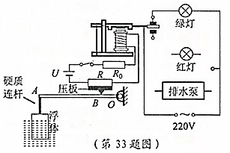
(2)“发电玻璃”光电转化率接近18%。要求在5h内对控制电路的蓄电池充满电、则选用的 “发电玻璃”面积至少为 m²。(太阳能辐射到每平方米地面上的平均功率按1000W计算，计算结果精确到0.1m')
(3)按照设计要求，当水位上升到浮体刚好全部浸入水中时，压敏电阻受到压力为360N，通过电磁铁线圈的电流为100mA，排水泵启动；当水位回落到浮体只有体积浸入水中时，杠杆ABO仍处于水平位置，线圈中电流为30mA，排水泵停止工作，则小科应选择重力为多大的浮体。
(4)在实际调试过程中，小科发现水位已达到安全位置上限，但排水装置还未启动。如果在其他条件保持不变的前提下，使排水装置符合设计要求。应将与压敏电阻相连的压板向 (填“左”成“右”)移动。

参考答案
4A 5C 6C 7D 10C 13C 15D
18. 缩小 抽水
20. (1)初速度
(2)不受任何阻力(或不受摩擦力) (不受外力或不受力也给分) (3) >
22. (1) dc (2) 36
23. (1)石膏板的形变程度(或被破坏程度
(2)下落高度 (3)减小
25. (1)①石 ②小于 (2) 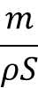
30.评分要点:
采分点 | 答题要点 | 参考答案 | 分值
水在吸管内上升的原因 | 能说出流速与压强的关系 | 往管中吹气，切口P处气体流速增大，压强减小。 | 2分
水在吸管内上升的原因 | 能说出大气压的作用 | 杯中的水在外界大气压强作用下沿吸管上升到切口P处。 | 1分
水沿水平方向喷出的原因 | 能说出力是改变物体运动的原因 | 上升的水在长管气流的作用下， 沿水平方向喷出 | 1分
31. (1) 6.8 (3分) (2) 1.1 (2分) (3) 减小(2分)
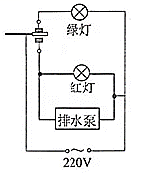
33. (1)见右图 (2分)
(2) 1.3 (3分)
(3)解:当浮体刚好全部浸入水中时，压敏电阻受到压力F_{B}为360N, 查表可知R=80Ω
R_{总} = 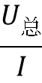 = 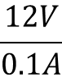 = 120Ω
Ro = R_{总} – R = 120Ω - 80Ω = 40Ω (1分)
根据杠杆平衡条件有: F_{A}L_{OA} = F_{B}L_{OB}
FA = 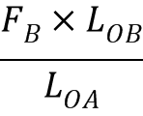 = 360N × = 72N
F_{浮} = G + F_{A}' 即F_{浮} = G + 72N.... ① (1分)
当浮体只有体积浸入水中时 F_{浮}' = F_{浮}
R_{总}' = 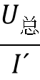 = 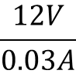 = 400Ω
R' = R_{总}'–Ro = 400Ω - 60Ω = 360Ω (1分)
查表可知F_{B}'= 120N (1分)
根据杠杆平衡条件有: F_{A}'L_{OA} = F_{B}'L_{OB}
F_{A}' = 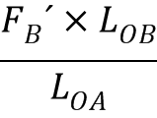 = 120N × = 24N

F_{浮}' = G + F_{A}” 即 F_{浮} = G + 24N.... ② (1分)
由①、②得出; F_{浮} = 80N G = 8N (1分)
答:小科应选择的浮体重力为8N。
(4)右 (2分)

